Группа 1

Задание: Из предложенного описания земноводного Вам необходимо:
- найти описание внешних морфологических признаков описываемого вида земноводного, места его обитания, особенности размножения и характер питания;
- заполнить таблицу «Биологические и экологические особенности земноводных Белгородской области»;
- найти с вашей точки зрения наиболее интересные факты из жизни описываемого земноводного и составить мини сообщение «А знаете ли вы…»
На работу вам отводится 10 минут. После выполнения работы каждая группа познакомит нас с изученным земноводным.
Табл. «Биологические и экологические особенности земноводных Белгородской области».
Название | Внешние морфологически признаки | Места обитания и образ жизни | Размножение | Питание

Тритон обыкновенный.
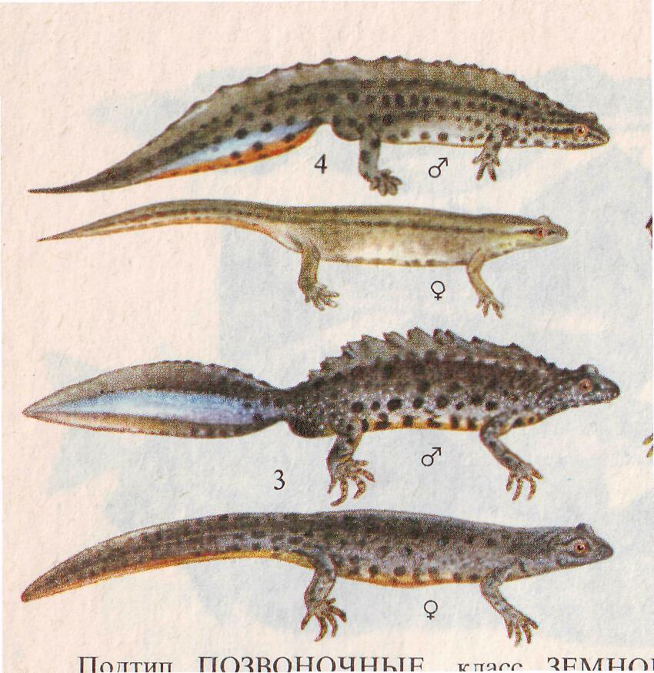
Спина бурого или оливного цвета, брюхо оранжево-желтое с темными пятнами, хвост на вершине закруглен. Длина тела самки до 11 см в длину, самцы несколько мельче. Самец отличается от самки слабозубчатым гребнем, который особенно развивается в брачную пору.
Весну и начало лета проводит в мелких стоячих и слабопроточных водоемах, сохраняя круглосуточную активность. С середины лета населят участки лиственных и смешанных лесов, парки, сады и кустарниковые заросли, избегая открытых пространств.
Весной, перед началом размножения, приобретает брачный наряд. У самцов вырастает на спине и хвосте мягкий зубчатый гребень, а окраска становиться более пестрой. Оплодотворению предшествуют брачные игры. Самки откладывают одиночные яйца на листья водных растений.
Питается членистоногими, червями, моллюсками.

Группа 2

Задание: Из предложенного описания земноводного Вам необходимо:
- найти описание внешних морфологических признаков описываемого вида земноводного, места его обитания, особенности размножения и характер питания;
- заполнить таблицу «Биологические и экологические особенности земноводных Белгородской области»;
- найти с вашей точки зрения наиболее интересные факты из жизни описываемого земноводного и составить мини сообщение «А знаете ли вы…»
На работу вам отводится 10 минут. После выполнения работы каждая группа познакомит нас с изученным земноводным.
Табл. «Биологические и экологические особенности земноводных Белгородской области».
Название | Внешние морфологически признаки | Места обитания и образ жизни | Размножение | Питание

Тритон гребенчатый
Достигает иногда 18 см. в длину. У самцов особенно сильно развивается весною высокий зубчатый гребень. Спина темно – серого или черного цвета, кожа в мелких бугорках, брюхо ярко желтое с черными пятнами. Хвост на вершине заострен. Радужная оболочка глаз золотисто - желтого цвета.
Весной и в начале лета обитает в замкнутых водоемах, а в остальное время – в лиственных и смешанных лесах, не избегая открытых пространств. Активен круглосуточно.
Весной после приобретения яркого брачного наряда, приступает к размножению, сопровождающемуся брачными играми. Яйца откладывает поодиночке на листья водных растений.
Питается насекомыми, червями и моллюсками.

Группа 3

Задание: Из предложенного описания земноводного Вам необходимо:
- найти описание внешних морфологических признаков описываемого вида земноводного, места его обитания, особенности размножения и характер питания;
- заполнить таблицу «Биологические и экологические особенности земноводных Белгородской области»;
- найти с вашей точки зрения наиболее интересные факты из жизни описываемого земноводного и составить мини сообщение «А знаете ли вы…»
На работу вам отводится 10 минут. После выполнения работы каждая группа познакомит нас с изученным земноводным.
Табл. «Биологические и экологические особенности земноводных Белгородской области».
Название | Внешние морфологически признаки | Места обитания и образ жизни | Размножение | Питание

Жерлянка краснобрюхая
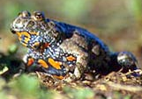
Размеры до 4,5- 6 см. Сверху тело светло-серого цвета с тёмными пятнами. Брюшная сторона ярко – оранжевая с синевато – черными пятнами. Зрачок треугольный. Барабанной перепонки нет.
Обитает в любых стоячих, хорошо прогреваемых водоемах. В глубоких водоемах держится на мелководье у берега. Быстрого течения избегает, т.к. имеет довольно слабые конечности. Активна жерлянка круглые сутки.
В период размножения самцы, имеющие внутренние резонаторы, издают короткие звуки: "унк" или "ух". Икру откладывают на хорошо прогреваемых мелководных участках водоемов, поросших растительностью, которая служит местом прикрепления икры. Икрометание происходит в течение всего лета, с пиками спаривания в конце апреля и в середине мая. Икра откладывается порциями - в слизистых пакетиках, прикрепленных к подводным частям растений, по 2-80 штук.
Питается водными и наземными беспозвоночными.

Группа 4

Задание: Из предложенного описания земноводного Вам необходимо:
- найти описание внешних морфологических признаков описываемого вида земноводного, места его обитания, особенности размножения и характер питания;
- заполнить таблицу «Биологические и экологические особенности земноводных Белгородской области»;
- найти с вашей точки зрения наиболее интересные факты из жизни описываемого земноводного и составить мини сообщение «А знаете ли вы…»
На работу вам отводится 10 минут. После выполнения работы каждая группа познакомит нас с изученным земноводным.
Табл. «Биологические и экологические особенности земноводных Белгородской области».
Название | Внешние морфологически признаки | Места обитания и образ жизни | Размножение | Питание

Чесночница обыкновенная.
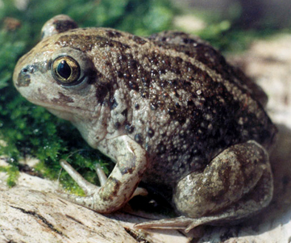
Амфибия средней величины, длиной до 8 см. Гладкая кожа на спине окрашена в жёлто-бурый цвет с тёмными пятнами и красноватыми точками. Многочисленные железы, расположенные на коже, содержат секрет, издающий чесночный запах. Между глазами имеется заметная выпуклость. Глаз обладает щелевидным вертикально расположенным зрачком, приспособленным к ночному образу жизни. Обитает в участках смешанного и широколиственного леса, степи, в полях, огородах, парках..
Избегает каменистых почв. Днем зарывается в почву, на "охоту" выходит в сумерки и ночью.
В водоемы чесночницы приходят в марте - апреле только на период размножения, на 20 - 25 суток. В брачный период самцы под водой издают булькающий звук вроде "тук, тук, тук". Размножаются чесночницы в прибрежных участках водоемов. Кладка представляет толстые колбасовидные шнуры, которые обволакивают подводные предметы: упавшие сучки, водоросли.
Питается членистоногими, кольчатыми червями и моллюсками.

Группа 5

Задание: Из предложенного описания земноводного Вам необходимо:
- найти описание внешних морфологических признаков описываемого вида земноводного, места его обитания, особенности размножения и характер питания;
- заполнить таблицу «Биологические и экологические особенности земноводных Белгородской области»;
- найти с вашей точки зрения наиболее интересные факты из жизни описываемого земноводного и составить мини сообщение «А знаете ли вы…»
На работу вам отводится 10 минут. После выполнения работы каждая группа познакомит нас с изученным земноводным.
Табл. «Биологические и экологические особенности земноводных Белгородской области».
Название | Внешние морфологически признаки | Места обитания и образ жизни | Размножение | Питание

Квакша обыкновенная.
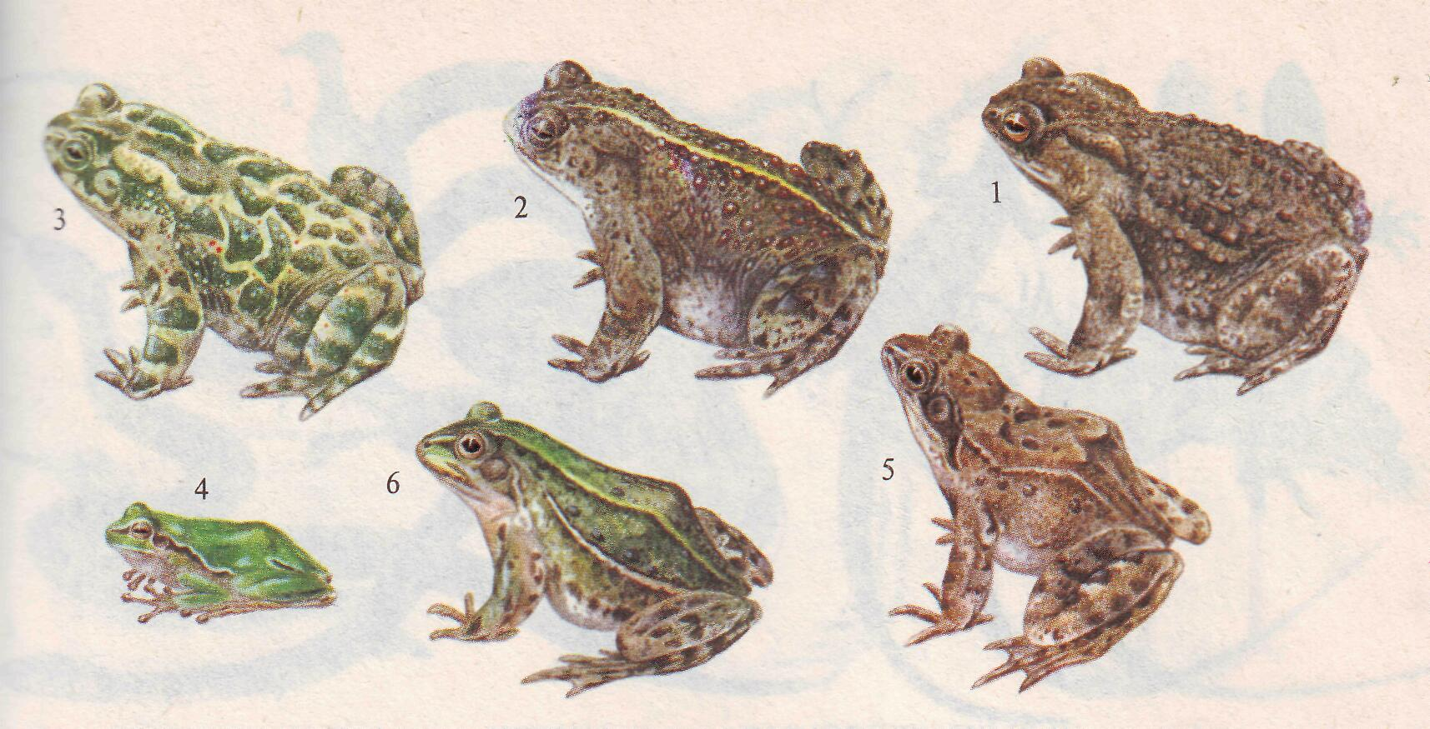
Небольшая и очень изящная лягушка до 5 см. в длину. Верхняя часть тела отделяется от нижней тонкой, расширяющейся кзади темной полосой, образующую петлю вверх в области паха и имеющей сверху белую каемку. Сверху однотонно ярко - зеленая, иногда желтоватая или сероватая; снизу белая. Окраска быстро меняется в зависимости от температуры или окружающего фона (может менять окраску с ярко – зеленой на бурую, черноватую или желтоватую). Пальцы снабжены на концах присасывательными подушечками. Самцы квакши издают громкие звуки (гэк, гэк, гэк), раздувая под подбородком большой непарный резонатор
Обитает в широколиственных или смешанных лесах, кустарниках, на лугах. Большую часть жизни проводит на деревьях, кустах или высоких травянистых растениях.
Днем обычно сидит неподвижно. В сумерки спускается на землю, купается в росе или воде и начинает кормиться. На протяжении почти всего теплого времени года и днем и особенно ночью можно слышать громкие трели квакш. С конца апреля до конца мая происходит икрометание. Для икрометания квакши спускаются в воду, но остаются там очень недолгое время и вскоре вновь возвращаются на деревья. Кладка икры – в виде небольших комков, лежит на дне водоема.
Питается летающими и наземными насекомыми и их личинками.

Группа 6

Задание: Из предложенного описания земноводного Вам необходимо:
- найти описание внешних морфологических признаков описываемого вида земноводного, места его обитания, особенности размножения и характер питания;
- заполнить таблицу «Биологические и экологические особенности земноводных Белгородской области»;
- найти с вашей точки зрения наиболее интересные факты из жизни описываемого земноводного и составить мини сообщение «А знаете ли вы…»
На работу вам отводится 10 минут. После выполнения работы каждая группа познакомит нас с изученным земноводным.
Табл. «Биологические и экологические особенности земноводных Белгородской области».
Название | Внешние морфологически признаки | Места обитания и образ жизни | Размножение | Питание

Жаба зеленая.
Длина до 9 см., самцы несколько мельче самок, с резонаторами. Задние ноги довольно длинные, поэтому зеленая жаба способна прыгать. Кожа на спинной стороне бугорчатая. Окраска обычно зеленовато – серая. Зрачок горизонтальный.
Зеленая жаба обитает в наиболее сухих местах, где не могут жить другие земноводные: ее можно встретить и в сосновом лесу, и в поселениях человека. Она ведет сумеречный или ночной образ жизни, выходя на охоту после 22 часов, иногда, бывает активна днем.
В водоемах бывает лишь в период размножения, которое иногда затягивается до июля включительно. Для размножения использует хорошо прогреваемые водоемы. Самцы в период размножения издают мелодичные трели, при этом непарный резонатор под кожей горла раздувается, как шар. Кладка имеет вид шнура длиной до 7 м, в котором яйца располагаются в два ряда. Шнуры с икрой оплетают подводную растительность или лежат на дне.
Питается червями, слизнями, насекомыми и их личинками, членистоногими, многие из которых являются вредителями огородных и садовых культур.

Группа 7

Задание: Из предложенного описания земноводного Вам необходимо:
- найти описание внешних морфологических признаков описываемого вида земноводного, места его обитания, особенности размножения и характер питания;
- заполнить таблицу «Биологические и экологические особенности земноводных Белгородской области»;
- найти с вашей точки зрения наиболее интересные факты из жизни описываемого земноводного и составить мини сообщение «А знаете ли вы…»
На работу вам отводится 10 минут. После выполнения работы каждая группа познакомит нас с изученным земноводным.
Табл. «Биологические и экологические особенности земноводных Белгородской области».
Название | Внешние морфологически признаки | Места обитания и образ жизни | Размножение | Питание

Жаба серая или обыкновенная
Крупное земноводное, более 8 см (самки до 20 см). Кожа спины в крупных бородавках. Сверху серо-грязно-бурого или коричневого цвета, однотонная или с неясными тёмными пятнами. Снизу грязно-белая, желтоватая с тёмными пятнами. Бугорки пальцев задних ног двойные. Зрачок горизонтальный. Задние ноги короткие, слабые, поэтому серая жаба очень неуклюжая и передвигается ползком. Зимует в подвалах, погребах. Обитает в любом типе леса, в том числе в пойменном, в садах, парках, кустарниках по балкам, по залесенным болотам. Можно встретить на лугах, полях, даже в подвалах. Из большинства бесхвостых земноводных этот вид наиболее успешно приспособился к засушливым условиям. В течение года жаба живет на значительном удалении от водоема, довольствуясь лишь атмосферной влагой (роса, дождь, туман и т. д.). Жаркое и засушливое время проводит в норах. У водоема этот вид появляется только в период размножения.
Днем скрывается в лесной подстилке, норах грызунов и кротов, под упавшими деревьями и в корнях. С зимовки выходит в апреле - мае.
На икрометание идет в стоячие или слабопроточные водоемы. В брачный период самцы издают тихие лающие звуки. Кладка икры - в виде шнура 3-5 метров длиной.
Питается различными беспозвоночными животными – червями, слизнями, насекомыми и их личинками, многие из которых являются вредителями огородных и садовых культур.

Группа 8

Задание: Из предложенного описания земноводного Вам необходимо:
- найти описание внешних морфологических признаков описываемого вида земноводного, места его обитания, особенности размножения и характер питания;
- заполнить таблицу «Биологические и экологические особенности земноводных Белгородской области»;
- найти с вашей точки зрения наиболее интересные факты из жизни описываемого земноводного и составить мини сообщение «А знаете ли вы…»
На работу вам отводится 10 минут. После выполнения работы каждая группа познакомит нас с изученным земноводным.
Табл. «Биологические и экологические особенности земноводных Белгородской области».
Название | Внешние морфологически признаки | Места обитания и образ жизни | Размножение | Питание

Лягушка озерная
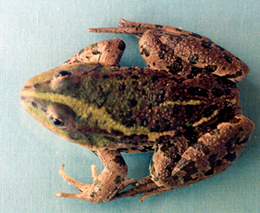
Самая большая наша лягушка. Длина тела 9 – 15 см. иногда до 17 см. Окраска спины зеленого цвета разных оттенков с большим или меньшим количеством черных или темно – зеленых пятен. Иногда вдоль спины тянется светлая полоса. Снизу грязно – белого или желтоватого цвета, обычно с темными пятнами. Теменного височного пятна нет. У квакающих самцов по углам рта видны дымчато - серые резонаторы. Брачные мозоли светлые.
Относится к группе зеленых лягушек, жизнь которых полностью связана с водой, где они находят пищу, убежище, здесь зимуют и размножаются. Обитает в самых разных водоемах - стоящих и быстротекущих. Активна круглые сутки. Всю жизнь проводит в воде.
Период икрометания очень растянут - 1,5 - 2,5 месяца. Кладка в виде комков в хорошо прогреваемых водоемах. Питается водными и наземными беспозвоночными животными, главным образом насекомыми (жуками, комарами, мухами). Озерная лягушка не только наша самая крупная лягушка, но и самая хищная: нападает и на позвоночных! На мальков рыб, головастиков, на взрослых квакш и остромордых лягушек и даже на ужат, землероек, юных полевок и небольших птиц! Однако такие случаи редки.

Группа 9

Задание: Из предложенного описания земноводного Вам необходимо:
- найти описание внешних морфологических признаков описываемого вида земноводного, места его обитания, особенности размножения и характер питания;
- заполнить таблицу «Биологические и экологические особенности земноводных Белгородской области»;
- найти с вашей точки зрения наиболее интересные факты из жизни описываемого земноводного и составить мини сообщение «А знаете ли вы…»
На работу вам отводится 10 минут. После выполнения работы каждая группа познакомит нас с изученным земноводным.
Табл. «Биологические и экологические особенности земноводных Белгородской области».
Название | Внешние морфологически признаки | Места обитания и образ жизни | Размножение | Питание

Лягушка прудовая
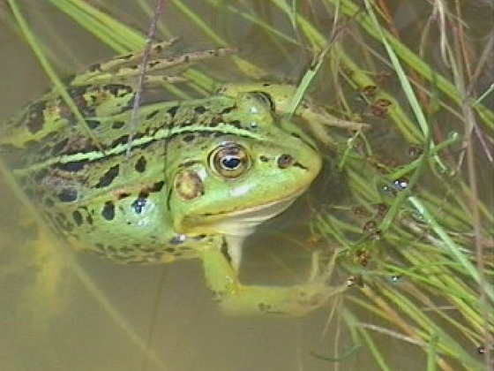
Средняя длина прудовых лягушек у самцов 7,5 см, у самок 9 см. Максимальная длина тела 10 см. Окраска спины зеленого цвета разных оттенков, светлее, чем у озерной. Окраска брюха желтая. Теменного височного пятна нет. Резонаторы у самцов белые, брачные мозоли темные.
Относится к группе зеленых лягушек, жизнь которых полностью связана с водой, где они находят пищу, убежище, здесь зимуют и размножаются. Обитает в водоемах широколиственных и смешанных лесов, встречаясь после размножения по увлажненным лесам и далеко от воды.
В самое теплое время суток выбирается на берег поохотиться. Активна днем; ночь проводит на дне водоема, изредка появляясь на поверхности.
Кладка икры - в виде комков в хорошо прогреваемых водоемах. Питается водными и наземными беспозвоночными животными. Ловит жуков, двукрылых, стрекоз, муравьев. Молодые особи поедают много комаров.

Группа 10

Задание: Из предложенного описания земноводного Вам необходимо:
- найти описание внешних морфологических признаков описываемого вида земноводного, места его обитания, особенности размножения и характер питания;
- заполнить таблицу «Биологические и экологические особенности земноводных Белгородской области»;
- найти с вашей точки зрения наиболее интересные факты из жизни описываемого земноводного и составить мини сообщение «А знаете ли вы…»
На работу вам отводится 10 минут. После выполнения работы каждая группа познакомит нас с изученным земноводным.
Табл. «Биологические и экологические особенности земноводных Белгородской области».
Название | Внешние морфологически признаки | Места обитания и образ жизни | Размножение | Питание

Лягушка остромордая
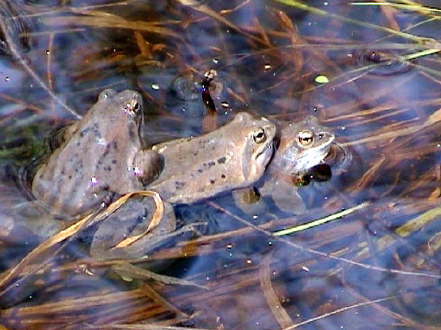
Длина тела 3,6 - 8 (до 9,7) см. Морда более-менее заостренная. У самцов имеются внутренние горловые резонаторы. Окраска бурого цвета различных оттенков. Брюхо белое или желтоватое без рисунка или с бледными, коричневатыми или сероватыми пятнами на горле и груди. Теменное пятно хорошо выражено (позади глаз на висках хорошо видны темные пятна).
Относиться к группе бурых лягушек, обитающих поблизости от водоемов во влажных местах, и в воду идут только для размножения.
Предпочитает широколиственные и смешанные леса, луга и болота. Проводит на суше всю жизнь, кроме периода размножения. В качестве убежищ использует корневые системы деревьев, ниши под кочками. Зимуют обычно на суше.
В период размножения скрывается на дне водоемов. Икру откладывает на мелководье, в хорошо прогреваемых местах. Кладка имеет вид комков. Активна преимущественно в вечерние часы, в дождливую погоду - и днем. В период размножения активна в воде круглые сутки.
Преобладающую часть рациона этой амфибии составляют наземные животные (жуки, пауки, гусеницы). Крупные особи способны проглотить и мелкую ящерку или даже лягушонка.

Группа 11

Задание: Из предложенного описания земноводного Вам необходимо:
- найти описание внешних морфологических признаков описываемого вида земноводного, места его обитания, особенности размножения и характер питания;
- заполнить таблицу «Биологические и экологические особенности земноводных Белгородской области»;
- найти с вашей точки зрения наиболее интересные факты из жизни описываемого земноводного и составить мини сообщение «А знаете ли вы…»
На работу вам отводится 10 минут. После выполнения работы каждая группа познакомит нас с изученным земноводным.
Табл. «Биологические и экологические особенности земноводных Белгородской области».
Название | Внешние морфологически признаки | Места обитания и образ жизни | Размножение | Питание

Лягушка травяная.
Размеры тела до 10 см в длину. Голова спереди туповатая. Окраска тела сверх бурого цвета разных оттенков. Снизу, на брюхе мраморный пятнистый рисунок.
Относиться к группе бурых лягушек, обитающих поблизости от водоемов во влажных местах, и в воду идут только для размножения.
Прыгает довольно плохо, но может уходить далеко от водоемов. Живет на болотистых лугах, в пойменных лесах. В качестве убежищ использует лесную подстилку, прикорневую систему кустарников и деревьев и различного рода углубления в почве.
Активна в сумерки, в дождливую погоду и днем. Зимует в ручьях, реках, озерах, куда идет в сентябре-октябре. Из зимовки выходит раньше других лягушек - во второй половине марта - апреле. В период размножения скрывается на дне водоемов. Икру откладывают на мелководье, в хорошо прогреваемых местах. Кладка имеет вид комков.
Кормится травяная лягушка в основном наземными жуками, двукрылыми, личинками насекомых, моллюсками (в том числе - слизнями). В свою очередь, сами лягушки частенько становятся добычей хищных птиц, млекопитающих, рыб, рептилий; нередки случаи каннибализма, когда взрослые особи поедают сеголетков.

